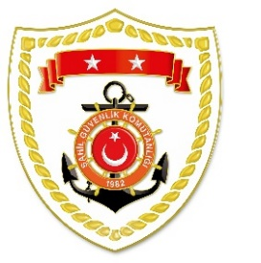
T.C.
İÇİŞLERİ BAKANLIĞI
Sahil Güvenlik Komutanlığı
GÜNCEL FAALİYETLERİ
13 Temmuz 2021

Ege Bölgesi
S.No | TARİH | MEVKİ VE ZAMAN | OLAY | TIBBİ TAHLİYE YAPILAN ŞAHISLAR | AÇIKLAMA
1 | 13 Temmuz 2021 | BALIKESİR/Ayvalık  15.45 | Yaralanma | 1 | Ayvalık ilçesi açıklarında gezi teknesinde yaralanan 1 şahsın tıbbi tahliyesi gerçekleştirilmiştir

